Analisis Peluang Pergeseran Penggunaan Jalan Arteri Ke Jalan Tol
Studi Kasus: Dampak Pembangunan Jalan Tol Bandar Lampung – Metro

Muhammad Arif Wibowo, Dr. Sri Maryati, ST., MIP., Zulqadri Ansar, S.T., M.T.
Institut Teknologi Sumatera, Institut Teknologi Bandung, Institut Teknologi Sumatera

Abstrak

Pembangunan Jalan Tol Trans Sumatera segmen Bandar Lampung-Metro terdapat pada ruas Bakauheni-Terbanggi Besar telah dituangkan oleh presiden melalui Peraturan Presiden Nomor 100 Tahun 2014 Tentang Percepatan Pembangunan Jalan Tol Di Sumatera, dan Peraturan Presiden Nomor 117 Tahun 2015 Tentang Perubahan atas Peraturan Presiden Nomor 100 Tahun 2014. Penelitian ini bertujuan untuk melihat peluang pergeseran yang terjadi dari pengguna jalan arteri (jalur reguler) ke jalan tol. Fokus yang lebih dominan pada penelitian ini pada konsep peluang serta sensitivitas jalan arteri dan jalan tol terhadap faktor-faktor yang memberikan pengaruh. Model perhitungan peluang pemilihan masing-masing jalan yang digunakan adalah model logit binomial dan untuk mengetahui respon masyarakat pelaku perjalanan Bandar Lampung-Metro menggunkan teknik stated preference. Peluang pergeseran berdasarkan analisis sensitivitas biaya perjalanan, waktu tempuh dan kemudahan rute, menunjukan peningkatan kinerja jalan tol dapat mendorong masyarakat pelaku perjalanan Bandar Lampung-Metro untuk sanggup melakukan pertambahan biaya dengan selisih waktu tempuh dari jalan reguler tidak terlalu besar (lebih lama) atau terlalu kecil (lebih cepat).

Shifting Probability Analysis Arterial Road Into Toll Road Case Studi: Impact Of Toll Road Bandar Lampung-Metro. Toll Road Trans Sumatra segment of Bandar Lampung-Metro built in Bakauheni-Terbanggi segment have been set by president through Presidential Regulation Number 100 year 2014 on the Acceleration Highway Development In Sumatra, and Presidential Regulation Number 117 Year 2015 about amendment to Presidential Regulation Number 100 year 2014. This research intends to discern at shifting probability of the arterial road (regular way) to the toll road. Focus that more dominant in this study on the concept of probabability as well as sensitivity of arterial roads and toll road by given factors that influenced. Calculations model for route choice each chances of road is using binomial logit model and to determine the driver response Bandar Lampung-Metro is using stated preference techniques. Probability shift based on sensitivity analysis travel costs, travel time and ease of service, showed an increase in performance of toll roads can encourage traveler subject Bandar Lampung-Metro to be able to increase the willingness to pay that difference in travel time from regular roads are not too large (longer) or too small (faster).

Keyword: Pemilihan Rute; Binomial Logit; Stated Preference

PENDAHULUAN (12 pt, bold

1.1 Latar Belakang
Kepadatan di lalu-lintas di Pulau Sumatera semakin hari semakin tinggi. Hal ini tercermin dari Lalu Lintas Harian Rata-rata (LHR) yang mencapai 20.000 unit. Jalan Lintas Sumatera pun takkan mampu menahan lebih lama beban harian yang pasti akan terus meningkat. Oleh karena itu, pembangunan Jalan Tol Trans Sumatera diharapkan dapat memindahkan pergerakan hingga 60% kendaraan dari Jalan Lintas Sumatera PresidenRI.go.id (2016). Hal tersebut telah dituangkan oleh presiden melalui Peraturan Presiden Nomor 100 Tahun 2014 Tentang Percepatan Pembangunan Jalan Tol Di Sumatera, dan Peraturan Presiden Nomor 117 Tahun 2015 Tentang Perubahan atas Peraturan Presiden Nomor 100 Tahun 2014.

Kota Bandar Lampung merupakan ibukota Propinsi Lampung yang saat ini pertumbuhan kotanya sedang menuju ke arah kota metropolitan. Berdasarkan arahan pengembangan dalam dokumen Rencana Tata Ruang Wilayah (RTRW) Povinsi Lampung, struktur ruang Provinsi Lampung terbagi kedalam Pusat Kegiatan Nasional (PKN) yang ditetapkan di Kota Bandar Lampung, Pusat Kegiatan Wilayah (PKW) yang ditetapkan di Metro, Kotabumi, Liwa, Kalianda, Menggala, dan Kota Agung. Perkembangan masing-masing kota akan memberikan pengaruh yang signifikan terhadap kegiatan di dalam kota tersebut tersebut, dan secara tidak langsung akan mempengaruhi pergerakan pada masing-masing kota dan antarkota.

Untuk mendukung proses pemenuhan kebutuhan tersebut, diperlukan suatu sistem perencanaan sarana dan prasarana transportasi yang memadai. Hal ini dikarenakan karakteristik perjalanan setiap individu yang berbeda - beda. Perencanaan transportasi adalah upaya yang dilakukan untuk menjadikan lokasi dan pergerakan di masa mendatang menjadi lebih terarah, jelas dan seefisien mungkin dengan memperkirakan jumlah serta lokasi kebutuhan akan transportasi Tamin (2000). Rencana pemerintah dalam pembangunan jalan tol Bakauheni-Bandar Lampung-Terbanggi Besar sepanjang 140,41 kilometer dapat menjadi suatu jalan keluar alternatif permasalahan transportasi yang terjadi di Kota Bandar Lampung. Jalan tol ini termasuk ke dalam jaringan Jalan Tol Trans Sumatera, yang dimulainya rute pembangunan pada segmen Bakauheni hingga Terbanggi Besar. Dengan adanya jalan tol, pergerakan kendaraan-kendaraan dengan tujuan Bakauheni-Palembang atau sebaliknya tidak perlu memasuki kawasan kota. Presiden berharap dalam jalan tol tersebut dapat membuat mobilitas barang, produk, dan penduduk bisa menjadi lebih cepat. Efisiensi di lapangan pun akan meningkat sehingga harga produk menjadi lebih murah dan dapat memperkuat daya saing dengan negara-negara lain PresidenRI.go.id (2016). Selain itu adanya pembangunan Jalan Tol Trans Sumatera pada segmen Bandar Lampung Metro diharapkan mengurangi kemacetan yang terjadi dan dapat mendorong berkembangnya sektor perdagangan dan jasa, industri, pertanian, perkebunan kawasan yang dapat melalui jalur jalan tol ini. Manfaat lain yang dapat dirasakan oleh masyarakat adalah akan tumbuhnya perekonomian wilayah di sekitar jalur tol tersebut. Selain itu, pembangunan yang terkoneksi dengan pengembangan Tol Trans Sumatera ini, dapat mendukung pusat-pusat perekonomian baru yang digagas Pemerintah Pusat dan Pemerintah Provinsi.

1.2 Tujuan dan Sasaran Penelitian
Tujuan dari penelitian ini adalah mengetahui pergeseran penggunaan jalan arteri ke jalan tol. Dan sasaran untuk memenuhi tujuan tersebut sebagai berikut.
- Mengidentifikasi faktor-faktor yang mempengaruhi keinginan masyarakat untuk pindah dari menggunakan jalan arteri (reguler) ke jalan tol.
- Menghitung peluang pemilihan rute jalan arteri dan jalan tol.

1.3 Wilayah Studi
Ruang lingkup wilayah penelitian disini adalah Kota Bandar Lampung, Kota Metro Kabupaten Pesawaran dan Kabupaten Lampung Selatan secara administrasi. Secara spesifik, lokasi penelitian dilakukan di ruas jalan arteri Bandar Lampung dan Kota Metro.

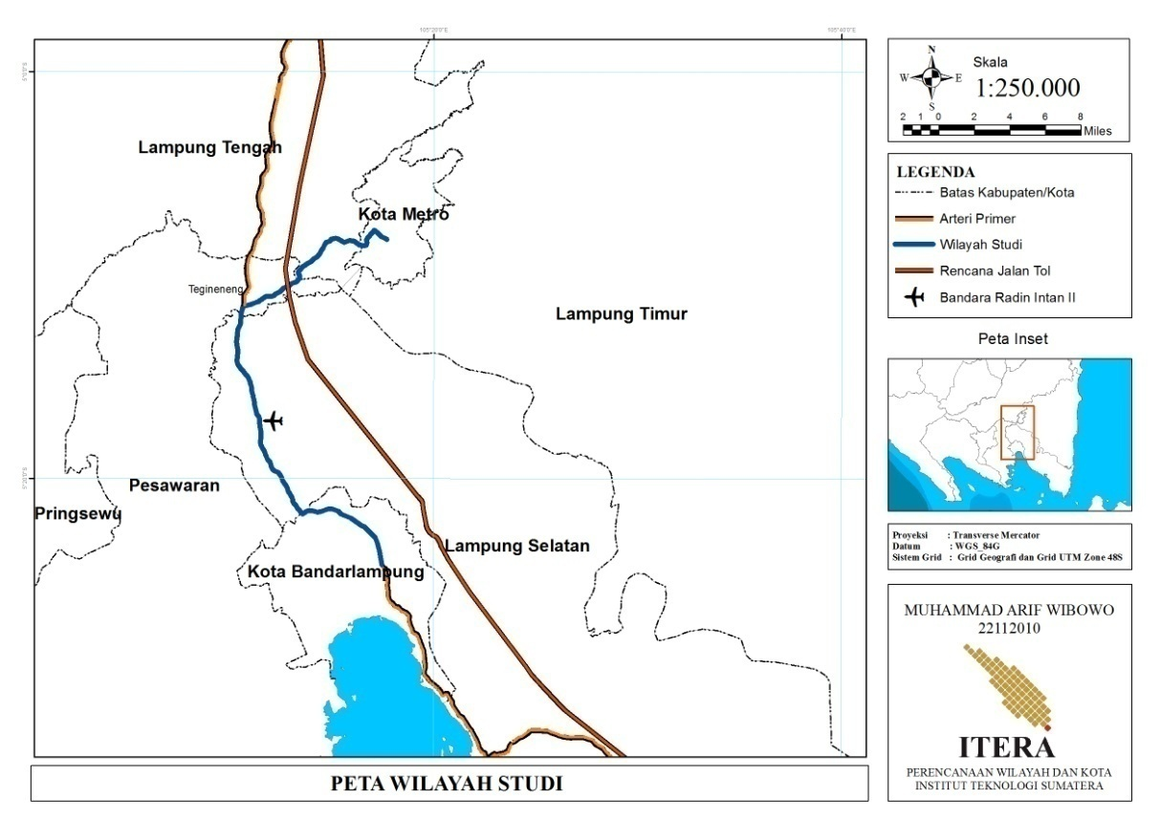
Gambar 1 Peta Wilayah Studi

METODE PENELITIAN

2.1 Tahapan Penelitian
Tahapan penelitian yang dilakukan pada penelitian ini dapat dilihatpada langkah berikut. Langkah-langkah yang dilakukan pada penelitian ini adalah:
- Identifikasi faktor-faktor yang berpengaruh terhadap pemilihan rute jalan arteri ke jalan tol Bandar Lampung-Metro. Studi literatur dilakukan terhadap penelitian sebelumnya dan terhadap dokumen rencana provinsi terkait untuk mencari variabel yang menjadi faktor pemilihan rute;
- Identifikasi dari fungsi utilitas antara jalan arteri dan jalan tol Bandar Lampung-Metro. Untuk mengetahui dan menghitung funsi utilitas tersebut, didapat dari survei primer dengan hasil analisis binomial logit. Keluaran dari hasil analisis tersebut adalah persamaan utilitas masing-masing jalan;
- Perhitungan peluang pemilihan rute jalan arteri dan jalan tol Bandar Lampung-Metro. Perhitungan dilakukan dari hasil fungsi utilitas masing-masing jalan menggunakan analisis binomial logit;
- Perhitungan peluang pergeseran pemilihan rute jalan arteri dan jalan tol Bandar Lampung-Metro. Analisis yang digunnakan menggunakan binomial logit dibandingkan dengan skenario perubahan faktor yang mempengaruhi penggunaan jalan.

2.2 Metode Pengumpulan Data
Survei primer dan sekunder dilakukan sebagai teknik pengumpulan data. Survei primer stated preference dilakukan dengan cara menyebar kuesioner kepada sejumlah sampel pelaku perjalanan Bandar Lampung-Metro. Untuk mengetahui respon terhadap beberapa situasi yang berbeda, digunakan teknik stated preference sebagai pendekatan survei terhadap responden. Preferensi responden dilakukan kuntifikasi berdasarkan pilihan (choice) dan peringkat (rating), dimana responden diminta untuk memberikan peferensi berdasarkan pilihan yang diberikan Yosritzal (2006).

Survei sekunder dilakukan melalui pengumpulan data yang dibutuhkan terkait lalu lintas dan jaringan prasarana ruas jalan arteri Bandar Lampung-Metro serta data pembangunan Jalan Tol Trans Sumatera. Data sekunder ini didapat dari Dinas Perhubungan, Dinas Bina Marga, dan Kontraktor pengembang Jalan Tol Trans Sumatera segmen Bandar Lampung-Metro. Pengumpulan data dan informasi mencakup Data sosio ekonomi. Dan data kebijakan dan perencanaan lingkup provinsi terkait sesuai Rencacan Tata Ruang Wilayah.

2.3 Metode Pengambilan Sampel
Pada penelitian ini menggunakan teknik pengambilan sampel non probability accidental sampling. Accidental sampling adalah teknik pengambilan sampel kepada responden yang kebetulan berada dan tersedia di lokasi kejadian sesuai dengan konteks dari penelitiaan ini Nasution (2003). Hal ini dikarenakan data jumlah populasi atau pengendara ruas jalan arteri Bandar Lampung-Metro sulit untuk didapatkan, sehingga pelaku perjalanan Bandar Lampung-Metro yang kebetulan melalui ruas arteri dijadikan responden pada saat itu juga ketika pelaku perjalanan tersebut memiliki tujuan perjalanan Bandar Lampung-Metro.

Subyek penelitian ditujukan kepada pengendara kendaraan roda empat untuk tujuan pribadi yang selalu melakukan perjalanan Bandar Lampung-Metro. Karakteristik kendaraan responden berdasarkan Kepmen PU No 370/KPTS/M/2007 kendaraan pribadi dan kendaraan ringan roda empat adalah kendaraan yang masuk kedalam golongan I, yaitu Sedan, Jip, Pick Up atau Truk Kecil, dan Bus. Dan karakteristik responden yang menjadi objek pengambilan sampel adalah sebagai berikut.
- Pelaku perjalanan yang bekerja di Metro tinggal di Bandar Lampung;
- Pelaku perjalanan yang bekerja di Bandar Lampung tinggal di Metro;
- Pelaku perjalanan yang dominan atau sering melakukan perjalanan ke Metro dari Bandar Lampung dengan tujuan pribadi;
- Pelaku perjalanan yang dominan atau sering melakukan perjalanan ke Bandar Lampung dari Metro dengan tujuan pribadi;
- Pelaku perjalanan yang menggunakan kendaraan pribadi atau kendaraan ringan roda empat.

Penelitian ini mengambil sejumlah sampel dengan target minimal 100 responden. kondisi dimana sejumlah besar dari variabel random independen baik variansi ataupun rata-ratanya diperkirakan terdistribusi normal, dalam probabilitas teori ini dikenal dengan Central Limit Theorem (CLT) Rice (2007). Dalam teori ini menjelaskan bahwa dengan jumlah sampel minimum 100 responden maka rata-rata distribusi sampel mendekati rata-rata jumlah populasinya. Dengan demikian berdasarkan teori tersebut pengambilan sampel dengan target 100 responden sudah dapat untuk memberikan gambaran distribusi normal dari suatu populasi.

2.4 Metode Analisis
Analisis yang digunakan dalam penelitian ini adalah dengan melihat fungsi utilitas jalan arteri dan jalan tol yang selanjutnya dilakukan analisis untuk melihat peluang dari masing-masing jalan. Analisis ini menggunakan model binomial logit dengan menggunakan bantuan dari software Statistical Product and Service Solution (SPSS), MiniTAB dan Microsoft Office Excel.

Analisis dengan menggunakan model binomial logit pada penelitian ini dilakukan untuk mengetahui hubungan antara variabel terikat yang variabel tersebut berupa biner dan variabel bebasnya berupa skala interval atau kategori. Dalam analisis binomial ini variabel biner tersebut hanya mempunyai dua ketegori saja, yaitu bila kejadian tersebut berhasil = 1, dan bilamana kejadian tersebut dinyatakan gagal = 0.

Kemungkinan dari individu untuk memilih moda, didasarkan oleh fungsi utilitas masing-masing moda Novitasari (2011). Terdapat rute dan rute alternatif yang dipilih oleh seseorang berdasarkan perbandingan dari tingkat pelayanan yang diberikan sistem transportasi dan sistem aktivitas dan bergantung terhadap sifat seseorang Tamin (2000). Kemudian keputusan yang diambil oleh seseorang dapat dilakukan pemodelan dengan menggunakan peluang pemilihan. Jika terdapat dua alternatif dalam kumpulan alternatif yang ada, berdasarkan teori peluang, maka peluang orang i memilih alternatif a dan b berturut-turut adalah:

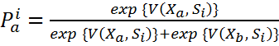 Pers. (1)

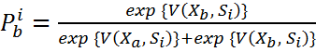 Pers. (2)
Atau
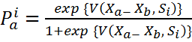 Pers. (3)

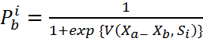 Pers. (4)
Persamaan (1.3a) dan (1.4b) merupakan persamaan model logit biner standar [12]. Sedangkan model utilitas yang digunakan pada persamaan di atas menurut HSU (1983) [12] adalah dengan mengasumsikan fungsi manfaat sebagai berikut:
Pers. (5)
Dan F(x) sebagai:
Pers. (6)
Keterangan:
Q0 = konstanta
Q1, ..., Qn = koefisien yang diperkirakan (diperoleh melalui analisis regresi-linear)
x1, ..., xn = peubah keterangan yang dihitung dari kombinasi peubah rute dan pengendara

HASIL DAN PEMBAHASAN

Perhitungan nilai utilitas menggunakan MINITAB 17 dengan metode stepwise atau analisis langkah-demi-langkah. Metode stepwise adalah metode yang mengurangi jumlah variabel bebas sacara bertahap pada setiap iterasi, iterasi akan terus dilakukan sehingga hanya terdiri dari beberapa variabel bebas sampai didapatan model yang mampu menjelaskan variabel terikat. Berdasarkan hasil pengolahan menggunakan program MINITAB 17, dari enam faktor yang dihipotesakan mempengaruhi pemilihan rute, didapat tiga faktor yang menjadi hasil akhir pengolahan dengan program MINITAB 17. Ketiga faktor yang mempengaruhi pemilihan rute tersebut adalah Biaya, Waktu, dan Kemudahan Rute.

Pers. (7)

Keterangan:
U_{T} = nilai utilitas jalan tol
Biaya = biaya perjalanan jalan tol
Waktu = waktu tempuh jalan tol
Kemudahan = tingkat kemudahan jalan tol

Berdasarkan hasil perhitungan dengan menggunakan program MINITAB 17, model di atas memiliki nilai R² sebesar 55.77% dan dilakukan hingga enam kali iterasi. Dengan demikian model di atas, variabel bebasnya mampu menjelaskan perilaku pemilihan rute sebesar 55,77%. Sebesar 44.23% nya dijelaskan oleh variabel lain diluar dari ketiga variabel bebas tersebut Widhiarso (2008). Dan dengan interval 55.77% atau 0.5577 masuk kedalam tingkat hubungan sedang Sugiyono (1999) dalam Riszki (2014).

Persamaan (7) kemudian dimasukan ke dalam persamaan (4) untuk mengetahui model peluang orang i memilih alternatif, maka didapat persamaan peluang pemilihan rute jalan tol adalah sebagai berikut.
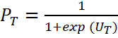 Pers. (8)
Dengan ditemukannya model peluang pemilihan rute jalan tol, maka didapat peluang pemilihan rute jalan reguler yaitu:
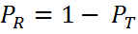 Pers. (9)
Keterangan:
P_{T} = peluang rute jalan tol
P_{R} = peluang rute jalan reguler
U_{T} = nilai utilitas jalan tol

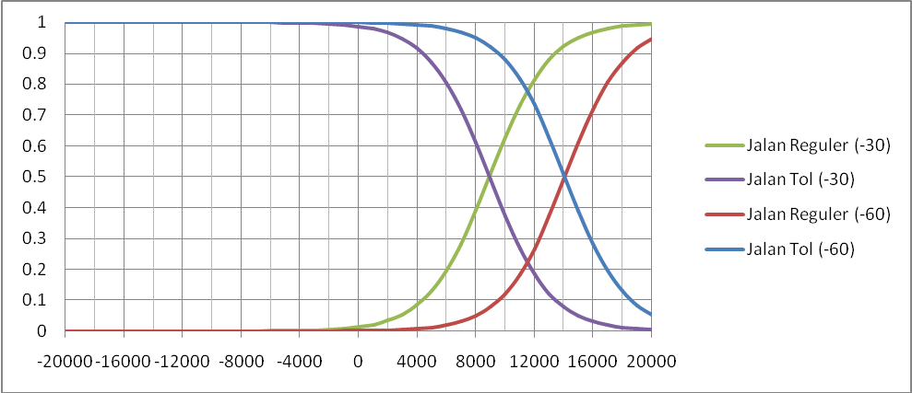
Gambar 2 Peluang Pergeseran Biaya Perjalanan Dan Waktu Tempuh Jalan Tol Dan Jalan Reguler

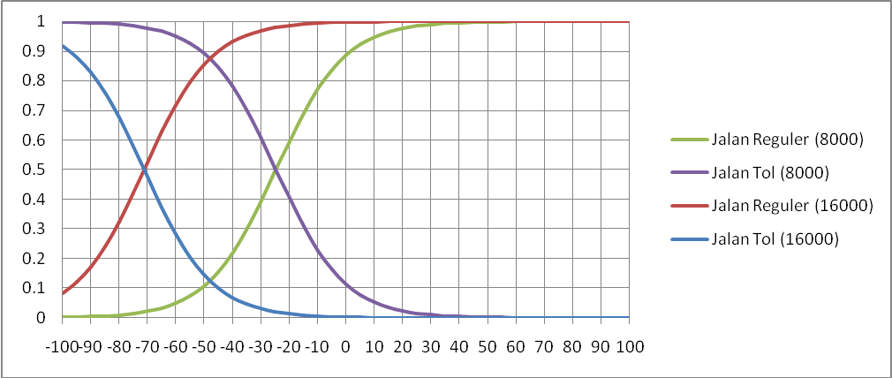
Gambar 3 Peluang Pergeseran Biaya Perjalanan Dan Waktu Tempuh Jalan Tol Dan Jalan Reguler

Berdasarkan Gambar 2 di atas, untuk waktu tempuh lebih cepat 30 menit, perpindahan rute masyarakat pelaku perjalanan Bandar Lampung-Metro terjadi pada biaya perjalanan sekitar Rp9000. Sedangkan untuk waktu tempuh lebih cepat 60 menit, masyarakat akan melakukan perpindahan rute pada biaya sekitar Rp14000.

Jadi ketika waktu tempuh jalan tol lebih cepat 60 menit dari jalan reguler, masyarakat akan memilih rute jalan tol dan mau membayar bila terdapat pertambahan biaya perjalanan sekitar Rp14000. Namun untuk pertambahan biaya perjalanan hingga mencapai Rp16000, dengan waktu tempuh jika melewati jalan tol lebih cepat 60 menit, masyarakat lebih memilih melewati jalan reguler.

Hal tersebut juga terlihat pada Gambar 3, jika terjadi pertambahan biaya mencapai Rp16000, akan terjadi perpindahan rute dari jalan reguler ke jalan tol oleh masyarakat pelaku perjalanan Bandar Lampung-Metro dengan preferensi jika waktu tempuh lebih cepat hingga 70 menit. Pada pertambahan biaya sebesar Rp8000, akan terjadi perpindahan rute dari jalan reguler ke jalan tol dengan preferensi jika waktu tempuh lebih cepat sekitar 25 menit.
Biaya yang dikeluarkan semakin besar harus diiringi waktu tempuh yang lebih cepat, supaya masyarakat mau melakukan perpindahan rute dari jalan reguler ke jalan tol.

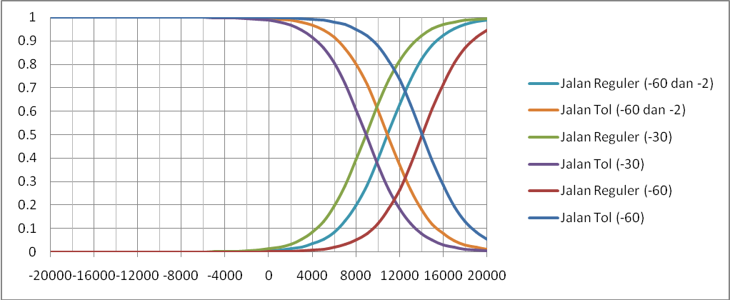
Gambar 4 Peluang Pergeseran Biaya Perjalanan Waktu Tempuh Dan Kemudahan Rute Jalan Tol Dan Jalan Reguler

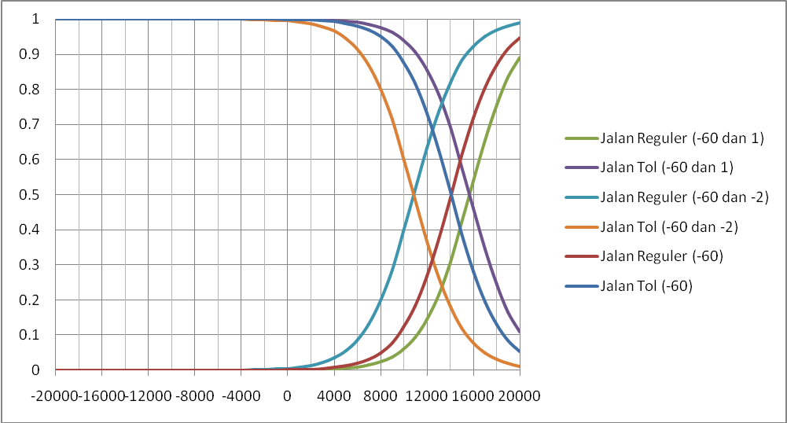
Gambar 5 Peluang Pergeseran Biaya Perjalanan Waktu Tempuh Dan Kemudahan Rute Jalan Tol Dan Jalan Reguler

Pada Gambar 4 di atas, terlihat pergeseran peluang perpindaha rute dari waktu tempuh yang lebih cepat 60 menit dengan waktu tempuh lebih cepat 60 menit ditambah kemudahan rute -2. Ketika masyarakat harus membayar Rp14000 dengan waktu tempuh lebih cepat 60 menit untuk melewati jalan tol, ternyata pendapat masyarakat terhadap kemudahan rute jalan tol dibandingkan jalan reguler lumayan baik dapat diasumsikan misalnya kesulitan untuk masuk pintu tol atau keluar pintu tol, dan jalan reguler tidak adanya kesulitan yang sama dengan jalan tol. Sehingga masyarakat pelaku perjalanan Bandar Lampung-Metro merasa rugi dengan membayar sebesar Rp14000. Mereka beranggapan untuk kondisi tersebut cukup dibayar dengan Rp10000.

Selanjutnya untuk membuat masyarakat mau membayar pertambahan biaya mencapai Rp16000, namun waktu tempuh tidak lebih cepat hingga 70 menit seperti pada Gambar 3 tetapi waktu tempuh untuk melewati jalan tol ternyata hanya mencapai sekitar lebih cepat 60 menit, adalah dengan meningkatkan kinerja jalan tol dalam hal kemudahan untuk melewati rutenya. Nilai kemudahan yang dimasukan pada skenario ini adalah sebesar 1.

Jika meningkatkan kinerja jalan tol dalam kemudahan untuk melewatinya mencapai 1, dengan waktu tempuh lebih cepat 60 menit, maka masyarakat akan mampu membayar hingga Rp16000. Kinerja yang dimaksud mencapai 1 adalah masyarakat berpendapat ketika melewati jalan tol rute lebih baik 1 tingkat dari jalan reguler dalam hal kemudahan rute. Yaitu jika kemudahan untuk melewati jalan reguler sudah baik, maka kinerja jalan tol harus ditingkatkan menjadi sangat baik. Atau skenario terburuknya jika jalan tol kinerjanya buruk maka jalan reguler harus dibuat menjadi sangat buruk, supaya masyarakat pelaku perjalanan Bandar Lampung-Metro berpindah menggunakan rute jalan tol dengan biaya Rp16000.
Jadi kombinasi ketiga faktor tersebut berlaku jika pada pertambahan biaya Rp16000, dan waktu tempuh melewati jalan tol lebih cepat 60 menit dari jalan reguler, maka kinerja kemudahan rute untuk melewati jalan tol perlu ditingkatkan 1 (satu) tingkat diatas kinerja jalan reguler. Gambar 6 menunjukkan keadaan dimana selisih waktu tempuh jalan tol hanya lebih cepat 30 menit dari jalan reguler, dengan pertambahan biaya sebesar Rp16000, maka kinerja jalan tol dalam kemudahan rute perlu ditingkatkan hingga mencapai 4 (empat) kali dari kinerja kemudahan jalan reguler. Dengan demikian masyarakat sebagai pengguna jalan akan melakukan perpindahan rute menggunakan jalan tol dengan pertamabahan biaya perjalanan sebesar Rp16000 dan selisih waktu tempuh nya hanya 30 menit.

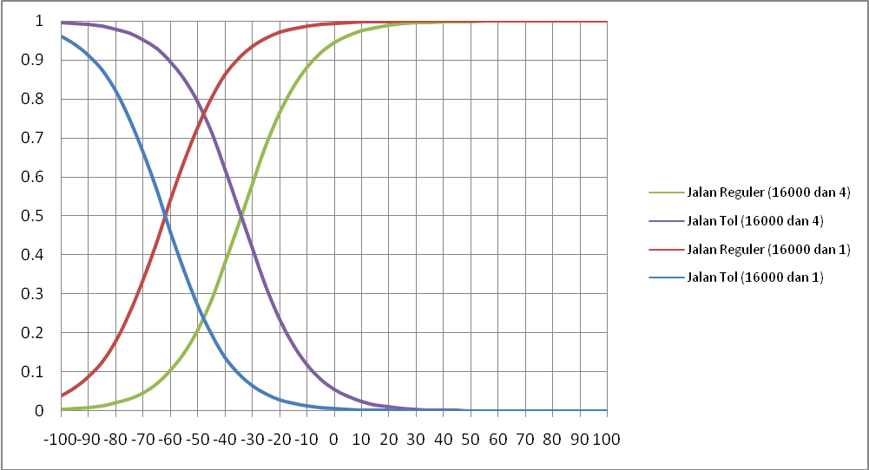
Gambar 6 Peluang Pergeseran Biaya Perjalanan Waktu Tempuh Dan Kemudahan Rute Jalan Tol Dan Jalan Reguler

KESIMPULAN

Beberapa temuan dalam studi ini terhadap sasaran penelitian kajian sebagai berikut:

- Faktor yang berpengaruh terhadap pemilihan rute oleh pengguna jalan kendaraan pribadi dan kendaraan ringan roda 4 adalah Biaya Perjalanan, Waktu Tempuh, dan Kemudahan Rute yang Dilewati. Dengan persamaan utilitas jalan tol:
- Nilai koefisien determinasi (R²) dari persamaan utilitas jalan tol tersebut mempunyai nilai R² = 0,5577. Nilai tersebut menunjukkan bahwa sekitar 55.77% persamaan variabel terikatnya disebabkan oleh variabel bebasnya.
- Model peluang pemilihan rute jalan tol adalah:
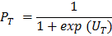
- Model peluang pemilihan rute jalan reguler adalah:
- Bardasarkan analisis sensitivitas biaya perjalanan, batas maksimal biaya yang dikeluarkan masyarakat pelaku perjalanan Bandar Lampung-Metro untuk menggunakan jalan tol adalah sebesar Rp4000.
- Berdasarkan analisis sensitivitas waktu tempuh, batas maksimal masyarakat pelaku perjalanan Bandar Lampung-Metro akan berpindah menggunakan jalan tol jika selisih waktu tempuh jalan tol dengan jalan reguler lebih lama 20 menit.
- Berdasarkan analisis sensitivitas kemudahan rute, masyarakat pelaku perjalanan Bandar Lampung-Metro akan menggunakan jalan reguler jika jalan reguler meningkatkan kinerja dalam kemudahan melewati rutenya sebesar 2 hingga 3 kali lipat dari jalan tol.
- Peluang pergeseran berdasarkan analisis sensitivitas biaya perjalanan dengan waktu tempuh, menunjukkan pertambahan biaya yang dikeluarkan semakin besar harus diiringi waktu tempuh yang lebih cepat, supaya masyarakat pelaku perjalanan Bandar Lampung-Metro mau melakukan perpindahan rute dari jalan reguler ke jalan tol.
- Gabungan dari faktor biaya perjalanan, waktu tempuh, dan kemudahan rute didapat peningkatan kinerja dalam kemudahan rute jalan tol sebesar satu kali lipat lebih baik dari jalan arteri dapat membuat pengguna jalan beralih atau berpindah dari jalan arteri ke jalan reguler.

Berdasarkan temuan-temuan di atas, yang dilakukan pada penelitian mengenai peluang pergeseran penggunaan jalan arteri ke jalan tol dapat disimpulkan kesimpulan fsktor yang mempengaruhi terhadap peluang pemilihan rute jalan arteri dan jalan tol Bandar Lampung-Metro adaah biaya perjalanan, waktu tempuh, dan kemudahan rute. Peluang pergeseran berdasarkan analisis sensitivitas biaya perjalanan, waktu tempuh dan kemudahan rute, menunjukkan peningkatan kinerja jalan tol dapat mendorong masyarakat pelaku perjalanan Bandar Lampung-Metro untuk berpindah rute dari jalan arteri ke jalan tol dan sanggup melakukan pertambahan biaya dengan selisih waktu tempuh dari jalan reguler tidak terlalu besar (lebih lama) atau terlalu kecil (lebih cepat).

DAFTAR PUSTAKA

Peraturan
Menteri Pekerjaan Umum. Nomor: 03/PRT/M/2012. “Pedoman Penetapan Fungsi Jalan dan Status Jalan.” Menteri Pekerjaan Umum, 2012.
Prsiden Republik Indonesia. Nomor: 100 Tahun 2014. “Percepatan Pembangunan Jalan Tol Di Sumatera.” 2014.
Presiden Republik Indonesia. Nomor:117 Tahun 2015 “Perubahan Atas Peraturan Presiden Nomor 100 Tahun 2014 Tentang Percepatan Pembangunan Jalan Tol Di Sumatera.” 2015.

Buku
Hosmer JR, David W, Stanley Lemeshow, dan Rodney X Sturdivant. “Applied Logistic Regression, Third Edition.” Dalam Wiley Series In Probability And Statistics, oleh John Wiley, 35. Canada: John Wiley & Sons, 2013.
Manheim, Marvin L. Fundamental of Transportation System Analysis Volume 1: Basic Concept. London: The MIT Press, 1979.
Miro, F. (2002). Perencanaan Transportasi. Jakarta: Erlangga.
Pearmain, David, dan Eric P Kroes. Stated Preference Techniques: A Guide to Practice. Den Haag: Steer Davies & Gleave Ltd, and Hague Consultancy Group, 1990.
Reilly, William J. “Methods for the Study of Retail Relationships.” Texas: University of Texas Bulletin No 2944, 1929.
Rice, John A. Mathematical Statistics and Data Analysis Third Edition. Belmont: Thomson, 2007.
Sanko, Nobuhiro. “Guidelines for Stated Preference Experiment Design (Professional Company Project in Association with RAND Europe).” Paris: Dissertation. School of International Management Ecole Nationale des Ponts et Chaussées , 2001.
Sugiyono, Sugiyono. “Metode Penelitian Bisnis.” Bandung: Alfabeta, 1999.
Tamin, Ofyar Z. “Perencanaan dan Pemodelan Transportasi Edisi Kedua.” Bandung: ITB, 2000.
Warpani, Suwardjoko. “Merencanakan Sistem Perangkutan.” Bandung: ITB, 1990.
Wuppertal Institut for Climate, Environment, and Energy. “Perencanaan Tata Ruang Kota dan Transportasi Perkotaan, Modul 2a Transportasi Berkelanjutan: Panduan Bagi Pembuat Kebijakan di Kota-kota Berkembang,” terjemahan. Eschborn, 2004.

Jurnal
Braendli, Heinrich. “Integrating Road and Rail Networks.” Workshop on Integrated Transportation and Environment Protection, Paper Collection, Transport Working Group. China Council for International Cooperation on Environment and Development, 2001.
Fuady, Bambang Hidayat, Erika Buchari, dan Joni Arliansyah. “Karakteristik Transportasi Kabupaten Banyuasin, Daerah Penyangga Kota Palembang.” The 18th FSTPT International Symposium. Bandar Lampung: Universitas Lampung, 2015.
Yosritzal, Yosritzal. “Model Pemilihan dan Tingkat Kebutuhan Taksi di Kota Padang.” Jurnal Teknik Sipil ITB, Volume 8 No. 1, 2001.
Yosritzal, Yosritzal. “Review Pendekatan Stated Preferenced Dalam Beberapa Penelitian Transportasi Di Kota Padang.” Simposium IX FSTPT. Malang: Universitas Brawijaya Malang, 2006. 125-135.

Skripsi
Budiyanti, Yanti. “Penggunaan Model Logit Multinomial Untuk Menentukan Faktor Utama Pemilihan Moda Angkutan (Studi Kasus: Perjalanan Bogor-Jakarta).” Bandung: Tugas Akhir. Jurusan Teknik Planologi ITB, 1991.
Dedy, BM Yohanes, dan Venpri Sagara. “Taksiran Tarif dan Tingkat Efektivitas Kebijakan Berdasarkan Permintaan Transportasi Antarkota Dengan Menggunakan Teknik Pilihan Pernyataan (Stated Preference Technique).” Semarang: Tugas Akhir. Jurusan Teknik Sipil Universitas Diponegoro, 2008.
Kurniati, Yuni Fitria. “Model Regresi Logistik Untuk Analisis Data Biner.” Bogor: Tugas Akhir. Jurusan Matematika IPB, 2001.
Melawati, Yuni. “Klasifikasi Keputusan Nasabah Dalam Pengambilan Kredit Menggunakan Model Regresi Logistik Biner Dan Metode Classification And Regression Trees (CART) (Studi Kasus Pada Nasabah Bank BJB Cabang Utama Bandung).” Bandung: Tugas Akhir. Universitas Pendidikan Indonesia, 2013.
Novitasari, Fika. “Peluang Pergeseran Penggunaan Sepeda Motor Ke Angkutan Kota Oleh Pekerja Industri Di Kabupaten Karawang.” Bandung: Tugas Akhir. Perencanaan Wilayah Dan Kota SAPPK ITB, 2011.
Pangestuti, Clara Desi. “Aplikasi teori utilitas untuk melihat minat pembelian produk asuransi pendidikan.” Bandung: Tugas AKhir. Universitas Pendidikan Indonesia, 2014.
Riszki, Yudhi. “Model Pemilihan Rute Dengan Menggunakan Metode Pembebanan Bertahap Pada Jalan Cot Irie-Lamnyong-Darussalam.” Banda Aceh: Tugas Akhir. Jurusan Teknik Sipil Universitas Syiah Kuala, 2014.
Sitanggang, Sondang. “Perbandingan Algoritma Dijkstra Dan Floyd-Warshall Dalam Pemilihan Rute Terpendek Jaringan Jalan (Studi Literatur).” Medan: Tugas Akhir. Sub Jurusan Transportasi Universitas Sumatera Utara, 2010.

Laporan
Dinas Perhubungan Provinsi Lampung. Penyusunan Tataran Transportasi Wilayah. Bandar Lampung: Dinas Perhubungan Provinsi Lampung, 2010.
Dinas Perhubungan Provinsi Lampung . Studi Master Plan Rencana Jaringan Lalulintas dan Angkutan Jalan Provinsi (Tahap II). Bandar Lampung: Dinas Perhubungan Provinsi Lampung, 2015.

Internet
Nasution, Rozaini. “Teknik Sampling.” Tidak Diterbitkan 2003. http://library.usu.ac.id/download/fkm/fkm-rozaini.pdf (diakses Agustus 20, 2016).
Widhiarso, Wahyu. “Prosedur Analisis Regresi Dengan Variabel Dummy.” Tidak Diterbitkan. 2008. http://widhiarso.staff.ugm.ac.id (diakses Agustus 20, 2016).
PresidenRI.go.id. PresidenRI.go.id. 8 Maret 2016. http://www.presidenri.go.id/infrastruktur/sinergi-di-tol-trans-sumatera.html (diakses April 18, 2016).

Publikasi Lain
Pane, Freddy Doni Hutson. Foto Udara Kondisi Pembangunan Jalan Tol Desa Sabah Balau. Lampung Seatan, Lampung, 27 Juni 2016.

Makalah Yang Dipresentasikan Pada Seminar Tetapi Tidak Dipublikasikan
Badan Pengatur Jalan Tol. “Kebijakan Dan Strategi Pembangunan Jalan Tol.” Seminar Tantangan Dan Strategi Truk Angkutan Barang Dalam Menciptakan Keunggulan Bersaing. Cilegon, Banten: Kementerian Pekerjaan Umum Dan Perumahan Rakyat, 25 Februari 2016.

